ООО «Турцентр-ЭКСПО» г. Белгород, ул. Щорса, 64 а, III этаж
Остановка ТРЦ «Сити Молл Белгородский»
www.turcentr31.ru т./ф: (4722) 28-90-40; тел: (4722) 28-90-45; +7-951-769-21-41

ГЕЛЕНДЖИК, «НА ОКТЯБРЬСКОЙ» Лето 2022

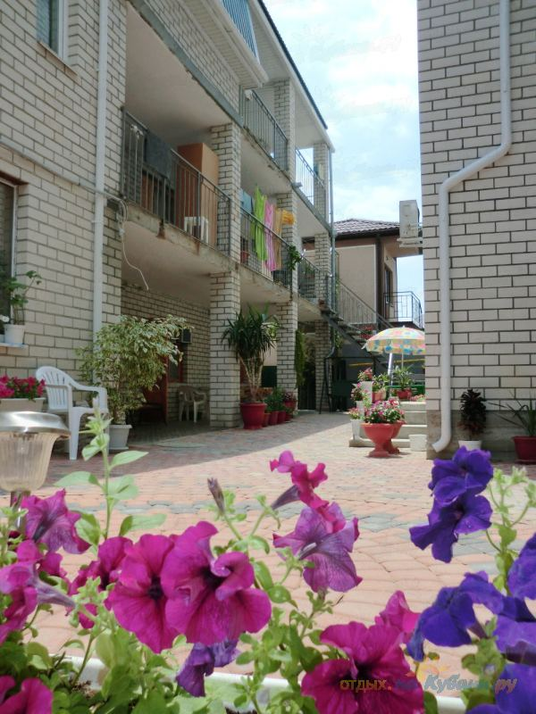Отдых в гостевом доме «На Октябрьской», расположенном в самом центре Геленджика, не оставит вас равнодушным. Геленджик - это одно из популярных направлений среди курортов Краснодарского края. Геленджик - город солнца, отдыха и веселья - расположен на берегу живописной Геленджикской бухты Черного моря, где чистое море, благоустроенные пляжи, фешенебельные рестораны и доступные кафе, стильные ночные клубы, масса исторических и природных достопримечательностей, превосходная лечебная база. Гостевой дом предлагает комфортабельные номера, способствующие полноценному отдыху. Просторный цветущий двор с местами для отдыха, интернет Wi-Fi, также есть возможность воспользоваться мангалом для приготовления блюд на костре. Недалеко от гостевого дома «На Октябрьской» находится центральный рынок, множество кафе, пиццерия, парк с аттракционами, детские площадки с машинками и батутами, поликлиника, стоматология, аптеки, банки, стадион, аквапарк взрослый и детский, концертно-карнавальная площадь, дискотеки.
Размещение: «Эконом» 2-х местные номера на 2 этаже с удобствами на 1 на этаже (ТВ, холодильник, вентилятор, односпальные или двуспальная кровати, шкаф, журнальный столик). Холодильник на этаже.
«Стандарт» 2-х местные номера с удобствами (WC, душ, ТВ, сплит-система, холодильник, двуспальная кровать, доп. место- кресло-кровать, шкаф, журнальный столик).
Пляж: 3 мин - песчано-галечный.
Питание: В гостевом доме имеется общая летняя кухня с плитой для самостоятельного приготовления пищи и необходимым набором посуды. Во дворе мангал для приготовления шашлыка.
Дети: до 12 лет скидка на проезд – 200 руб.

Стоимость тура на 1 человека (7 ночей )
Размещение  Заезды | ЭКОНОМ  2-х мест. на 2 этаже  с удоб. на  1 этаже | СТАНДАРТ  2-х мест. с удоб.
 |  | Основное место | Доп. место взрослые | Доп. место дети  до 12 лет
03.06.-12.06. | 8650 | 10800 | 8500 | 8200
10.06.-19.06. | 8950 | 10950 | 8700 | 8200
17.06.-26.06. | 9950 | 11250 | 8900 | 8400
24.06.-03.07. | 9350 | 11250 | 9300 | 8400
01.07.-10.07. | 9950 | 11350 | 9650 | 8650
08.07.-17.07. | 10150 | 11350 | 9650 | 8650
15.07.-24.07. | 10350 | 11550 | 9950 | 8950
22.07.-31.07. | 10350 | 11550 | 9950 | 8950
29.07.-07.08. | 10350 | 11550 | 9950 | 8950
05.08.-14.08. | 10350 | 11550 | 9950 | 8950
12.08.-21.08. | 10350 | 11550 | 9950 | 8950
19.08.-28.08. | 9800 | 11950 | 9750 | 8750
26.08.-04.09. | 9200 | 10950 | 9350 | 8500
02.09.-11.09. | 8950 | 10450 | 8550 | 8200
09.09.-18.09. | 8750 | 9950 | 8200 | 7850
16.09.-25.09. | 8650 | 9750 | 8000 | 7650

В стоимость входит: проезд на автобусе, проживание в номерах выбранной категории, сопровождение, страховка от несчастного случая.
Курортный сбор за доп. плату.

Выезд из Белгорода еженедельно по пятницам.
Хочешь классно отдохнуть – отправляйся с нами в путь!!!!

